r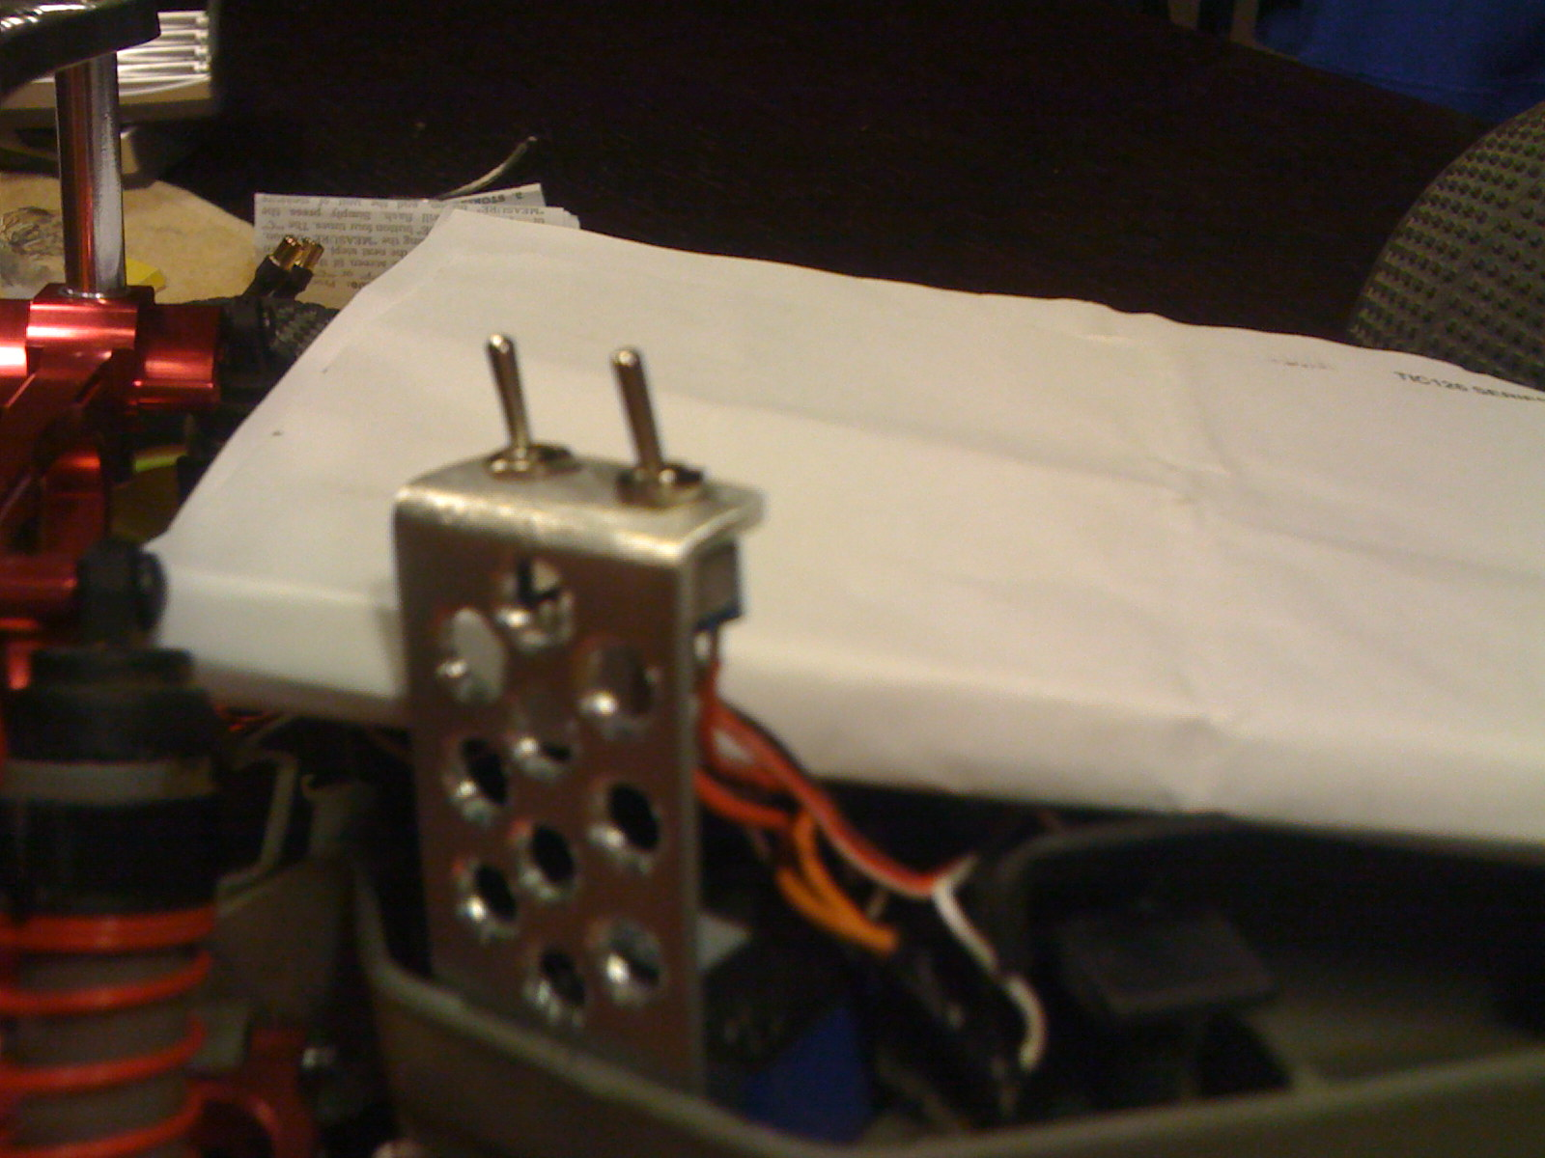
staffetta interruttore MMM e deviatore per connessione diretta al PC

